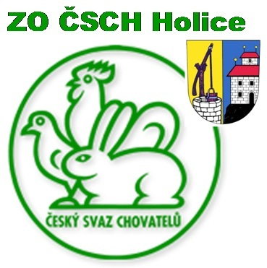 **ČESKÝ SVAZ CHOVATELŮ**

**HOLICE**

pořádá

***XXIII. CELOREPUBLIKOVOU VÝSTAVU VÝLETKŮ KINGŮ***

***ROZŠÍŘENOU O VÝSTAVU HOLUBŮ***

***VŠECH PLEMEN***

***SE SOUTĚŽÍ MLADÝCH CHOVATELŮ***

***A***

***PRODEJNÍ SOUTĚŽNÍ VÝSTAVU KRÁLÍKŮ***

***SE SOUTĚŽÍ MLADÝCH CHOVATELŮ***

***A***

***TRH HOLUBŮ VŠECH PLEMEN***

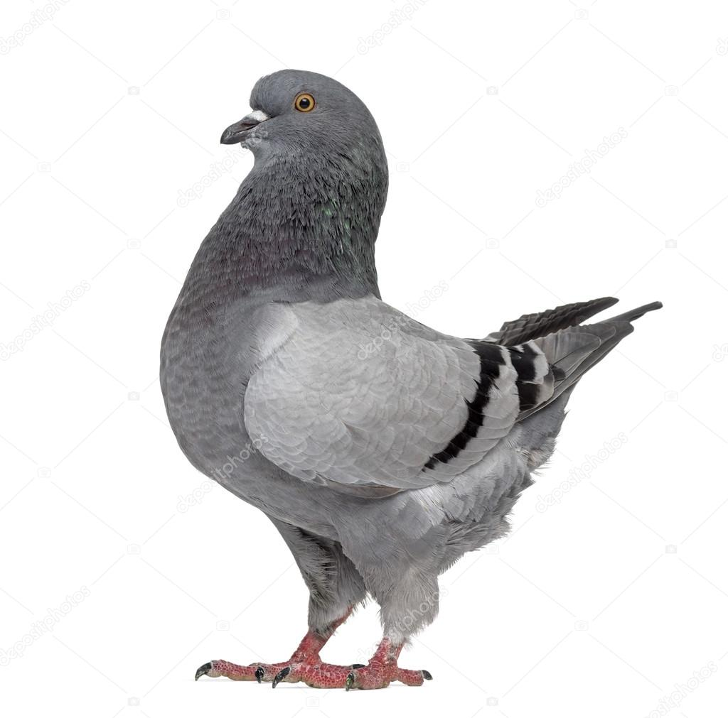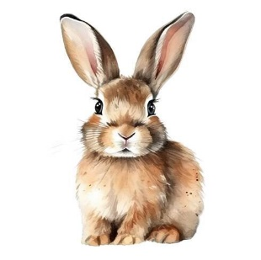 **NEDĚLE:**

**27. října 2024**

**8 – 12 hod.**

**VÝSTAVNÍ AREÁL CHOVATELŮ ZO HOLICE**

**PUŠKINOVA 1018, U NÁDRAŽÍ ČD**

[***www.chovatele-holice.wbs.cz***](http://www.chovatele-holice.wbs.cz)